PROPUESTA 122

**Titulo de la Propuesta:** Parque en el solar de la C/Conde De Aranda  
  
**Descripción de la propuesta:** Acondicionar este espacio como zona verde, parque infantil y circuito de ejercicios para adultos. El objetivo es aprovechar este solar, de momento inutilizado y convertirlo en una zona de esparcimiento tanto para niños, como para adultos, ya que no existe nada parecido en esta zona.  
La propuesta incluye las siguientes actuaciones:  
* Colocar una valla de madera en el lado próximo a la carretera para protección de la zona.  
* Situar un espacio de juego infantil (columpios, arenero, toboganes, …)  
* Marcar un “recorrido saludable” que se utilice tanto para pasear como para aquellos que desean realizar un ejercicio más intenso, colocando a lo largo del mismo una propuesta de ejercicios, consejos para realizarlos adecuadamente, aparatos para la ejecución de los mismos,...  
* Colocar papeleras para la recogida de excrementos caninos para que quienes paseen a sus mascotas puedan seguir hacerlo sin ensuciar el parque.  
  
**Explica por que contribuye al bien común:** Aprovecha este espacio, evitando su degradación.  
Responder a la demanda de los vecinos de esta zona, tanto niños como adultos, ya que no existe nada parecido en los alrededores. Lo más próximo es el parque de Terreros.  
  
**Presupuesto aproximado:**   
  
**Otros datos. Anota aquí si aportas algún tipo de documentación de soporte a la propuesta. :** Se adjunta foto de zona actual y una simulación de cómo quedaría la zona si se realiza la actuación.  
  
Hora: 19 noviembre, 2016 pm Sábadopm11 5:24 pm  
Dirección IP: 79.144.207.110  
URL del formulario de contacto: <https://sanlorenzodecide.wordpress.com/tu-propuesta/>  
Enviado a tu sitio por un visitante no verificado.

AHORA:

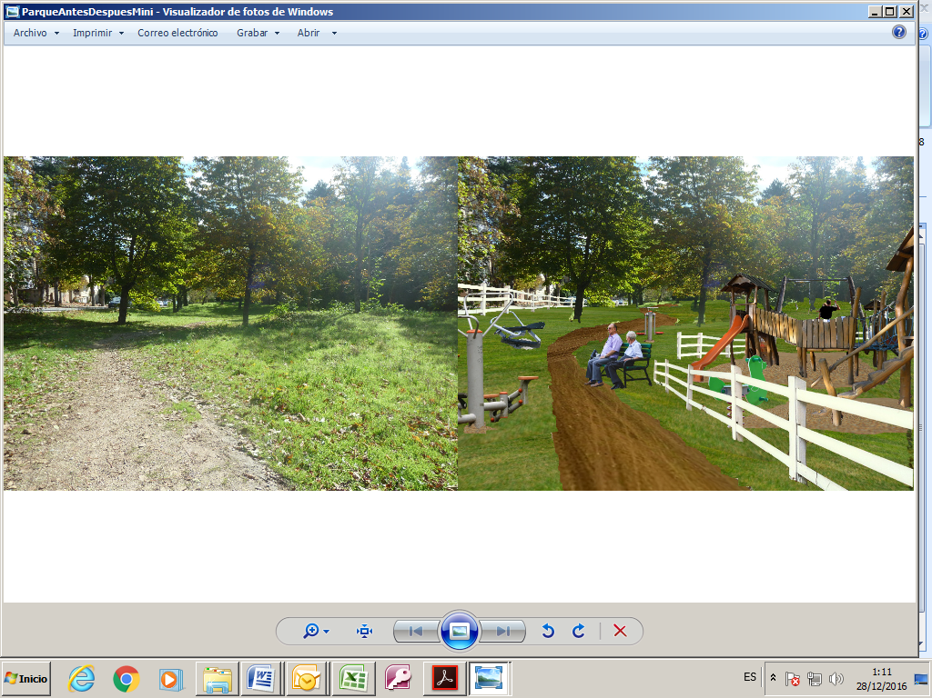

CON LA PROPUESTA:



Mesa técnica:

|  |  |
| --- | --- |
| Válida o no válida * | VALIDO |
| Áreas que afecta | MEDIO AMBIENTE |
| Área responsable |  |
| Coste aproximado |  |

* Si no es válida explicar el motivo